2022年4月吉日
ふれあい会の皆さんへ
（コーラスあかね各位）
ふれあい会会長 三井敏靖

4月・「クラシック音楽鑑賞会」へのご案内

『クラシック音楽は、“堅苦しくて”と多くの人は敬遠しているようですが、
“百聞は一聴にしかず”、ともかく先ずは聞いてみること、音楽に接することではないでしょうか！
作曲家の生い立ち、作品が生まれるまでのエピソードなど思わぬ一面を知り、
改めて音楽の面白さや奥深さを共有することができます。また、音楽の持つ不思
議な人の心に及ぼす「やすらぎ」の効力もあります。』 （講師：渡部先生のコメント）
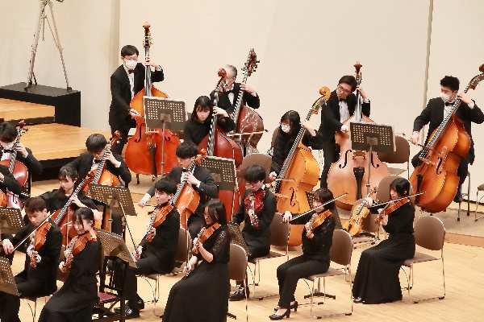
どうぞ皆さん、クラシック音楽の魅力を再発見するばかりでなく、“ふれあいの場”として、仲間をお誘いのうえ
気軽ご参加下さい。
なお、ふれあい会会員以外の方も参加できます。

◎日 時 2022年４月２４日（日） 14：00～16：00（開場13：30）
◎場 所 恩田地域ケアプラザ（2階） ※あかね台中学校隣接

- 講 師 渡部幸世先生（東京芸術大学卒、音楽プロデューサー）
- 曲 目 モーツアルト作曲 / 管弦楽 交響曲編
①アイネ クライネ ナハト ムジーク ト長調 Ｋ525
②交響曲 第40番 ト短調 Ｋ550
③交響曲 第41番 ハ長調 Ｋ551
- 参加費 500円（当日支払い）
- お申込 必要ありません。直接会場にお越し下さい。

●お問合せ 世話役 矢後（やご） 045-984-6325
●お願い 当日はコロナ対策として、マスク着用、スリッパをご持参下さい。
また、入口で検温しますので、37.5度以上の方は、参加をお断り致し
ますので、ご承知おき下さい。

